IOAI 2025 ngày 1
Bản dịch của Trưởng nhóm

Trưởng nhóm phải hoàn thành mẫu dưới đây, ngay cả khi họ không cần tài liệu dịch.
Quốc gia Hoặc Vùng đất | Vietnam
Số lượng thành viên trong nhóm  ( Đề thi sẽ được sao chép theo số lượng) | 8
Tổng cộng có bao nhiêu trang  (bao gồm cả trang bìa) | 26

IOAI2025 Vòng thi On-site : Radar

Lưu ý: Vui lòng "tham gia" cuộc thi trước. Sau đó, bạn có thể gắn tập dữ liệu vào GPU. Nếu không, máy tính xách tay có thể gặp lỗi vì không thể truy cập tập dữ liệu cho đến khi bạn tham gia cuộc thi.

1. Mô tả vấn đề
Radar là một công nghệ then chốt trong truyền thông không dây, với các ứng dụng rộng rãi như xe tự lái. Nó thường bao gồm một ăng-ten truyền các tín hiệu cụ thể và nhận phản xạ từ các vật thể trong môi trường. Bằng cách xử lý các tín hiệu này, hệ thống xác định hướng góc, khoảng cách và vận tốc của vật thể mục tiêu.
Trong các ứng dụng thực tế, việc xử lý tín hiệu radar gặp nhiều thách thức do nhiễu và phản xạ từ các vật thể không phải mục tiêu trong môi trường xung quanh. Ví dụ, khi phát hiện người đi bộ, radar cũng có thể nhận được phản xạ từ cây cối hoặc các vật thể nền khác, điều này có thể làm giảm độ chính xác. Nhiệm vụ của bạn là sử dụng AI để phân tích các tín hiệu mà radar nhận được và xác định sự hiện diện của con người tại mỗi vị trí.
Trong nhiệm vụ này, chúng tôi cung cấp một tập dữ liệu thử nghiệm radar trong nhà và mục tiêu của bạn là phát triển một mô hình thực hiện phân vùng ngữ nghĩa radar .

2. Bộ dữ liệu
Để đo các vật thể xung quanh radar, các thông số chính sau đây được sử dụng:
- Tầm xa : Khoảng cách theo đường thẳng giữa radar và vật thể.
- Góc phương vị : Góc nằm ngang (từ trái sang phải) giữa radar và vật thể.
- Góc cao : Góc thẳng đứng (lên hoặc xuống) của vật thể so với radar.
- Vận tốc : Tốc độ mà vật thể di chuyển về phía hoặc ra xa radar.
Dữ liệu radar được xử lý thành nhiều bản đồ nhiệt , mỗi bản đồ mã hóa cường độ tín hiệu nhận được ở nhiều vị trí và hướng khác nhau.
- Bản đồ nhiệt tĩnh nhấn mạnh sự phản chiếu từ các vật thể tĩnh .
- Bản đồ nhiệt động làm nổi bật những thay đổi do vật thể chuyển động gây ra .
Khi không có vật thể nào ở một vị trí cụ thể, tín hiệu chủ yếu là nhiễu nền và trông yếu. Ngược lại, phản xạ từ vật thể làm tăng cường độ tín hiệu, cho phép phát hiện vật thể.
Ví dụ, bản đồ nhiệt phạm vi-phương vị tĩnh biểu thị cường độ tín hiệu trên các khoảng cách ( phạm vi ) và góc ngang ( phương vị ) khác nhau, chủ yếu được phản ánh bởi các vật thể tĩnh.
Mỗi mẫu trong tập dữ liệu được lưu trữ trong tệp .mat.pt dưới dạng tenxơ có hình dạng $7 \times 50 \times 181$, trong đó:
- 7 là số lượng bản đồ (6 bản đồ nhiệt + 1 bản đồ nhãn ngữ nghĩa),
- 50 biểu thị phạm vi (khoảng cách),
- 181 biểu thị các bin góc hoặc vận tốc, bao phủ các góc từ -90° đến +90° theo cả mặt phẳng ngang và mặt phẳng dọc. Bạn có thể giả định rằng các bin vận tốc cũng được ánh xạ lại từ -90° đến +90° để đảm bảo tính nhất quán trong trực quan hóa.
- Mỗi giá trị cường độ bản đồ nhiệt được chuẩn hóa thành [0, 1], biểu thị cường độ tín hiệu nhận được.
6 bản đồ nhiệt được cấu trúc như sau:
- Chỉ mục 0 : Bản đồ nhiệt phạm vi-góc phương vị tĩnh
- Chỉ mục 1 : Bản đồ nhiệt phạm vi- góc phương vị động
- Chỉ mục 2 : Bản đồ nhiệt độ phạm vi-góc cao tĩnh
- Chỉ mục 3 : Bản đồ nhiệt độ phạm vi-góc cao động
- Chỉ mục 4 : Bản đồ nhiệt phạm vi-vận tốc tĩnh
- Chỉ mục 5 : Bản đồ nhiệt phạm vi-vận tốc động
Tất cả các giá trị trong bản đồ nhiệt đều được chuẩn hóa , do đó không cần chuyển đổi đơn vị.
Bản đồ ở chỉ mục 6 là bản đồ nhãn ngữ nghĩa, được lưu trữ theo định dạng phạm vi-góc phương vị.
- -1 : nền (không có mục tiêu)
- 0 : Vali
- 1 : Ghế
- 2 : Con người
- 3 : Bức tường
Đây là hình ảnh trực quan của 1.mat.pt trong training_set:
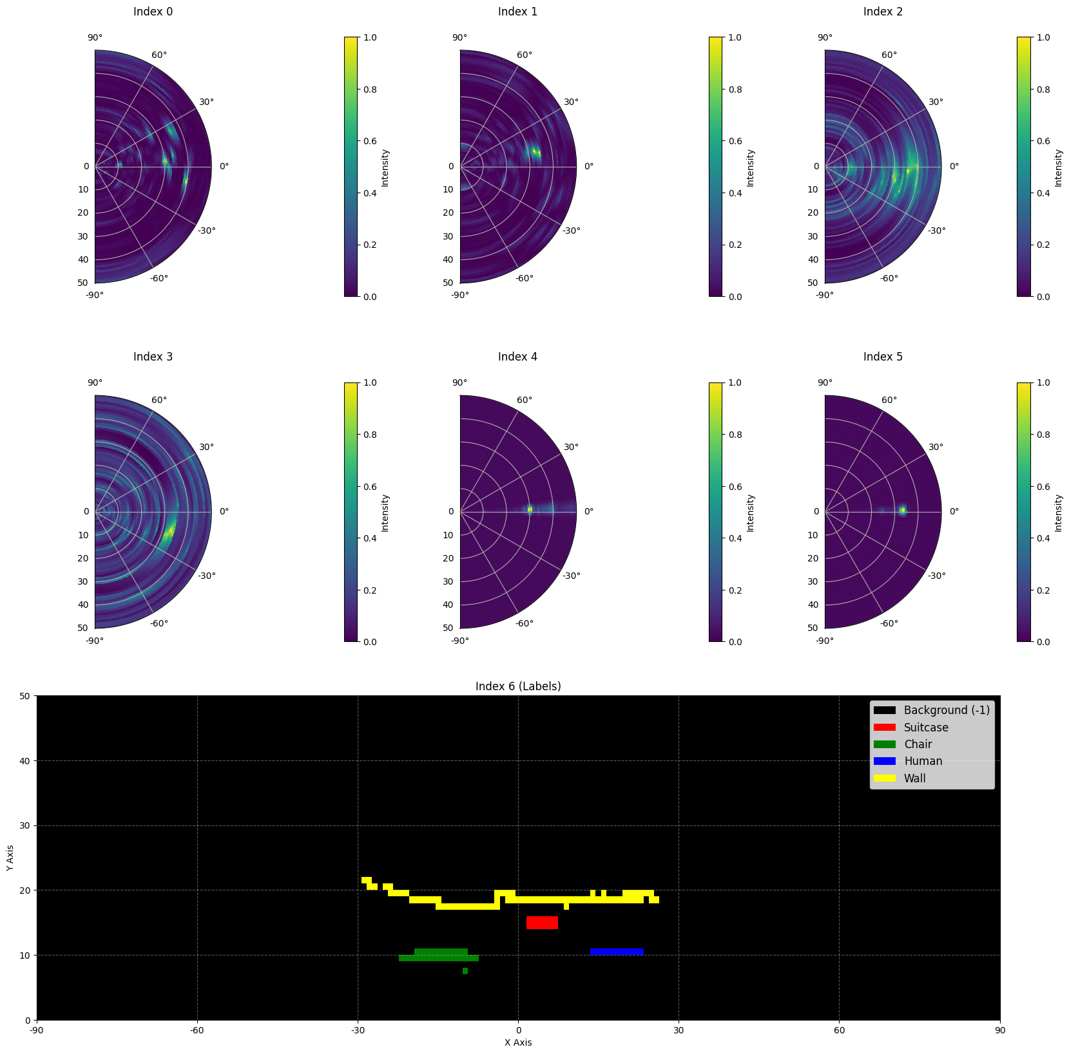
Sau đây là một phần mẫu từ tập dữ liệu:
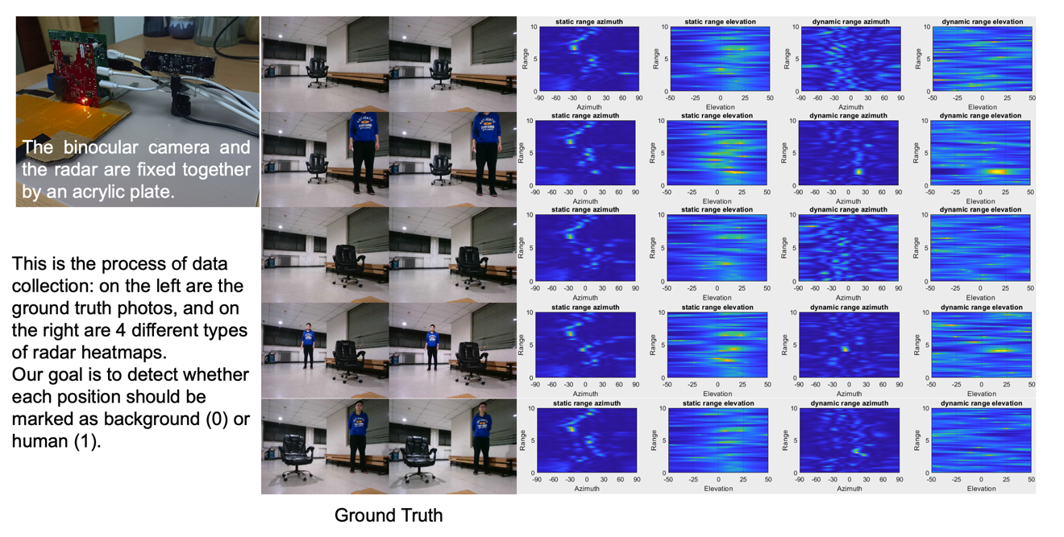

Quy mô dữ liệu: 1800 mẫu trong tập huấn luyện, 500 mẫu trong tập xác thực và 500 mẫu trong tập kiểm tra.

3. Nhiệm vụ
Nhiệm vụ của bạn là phát triển một mô hình lấy sáu bản đồ nhiệt đầu tiên (chỉ mục từ 0 đến 5) làm đầu vào và dự đoán bản đồ nhãn ngữ nghĩa (chỉ mục 6) làm đầu ra. Mục tiêu là xác định chính xác mục tiêu (từ -1 đến 3) tại mỗi vị trí trong trường nhìn của radar.
- Đầu vào : Một tenxơ có hình dạng $6 \times 50 \times 181$, biểu diễn sáu bản đồ nhiệt radar.
- Đầu ra : Một tenxơ có hình dạng $50 \times 181$, biểu diễn bản đồ nhãn ngữ nghĩa mục tiêu.

4. Nộp bài
Vui lòng gửi tệp có tên submission.ipynb . Đầu ra là một tệp zip có tên "submission.zip", chứa hai bảng submission_val.csv và submission_test.csv (các giá trị phân cách bằng dấu phẩy) tương ứng với kết quả dự đoán của tập xác thực và tập kiểm tra. Tenxơ đầu ra được flatten và nối các dòng với nhau thành hàng trong file kết quả.
Lưu ý: Bảng đầu ra phải có tiêu đề, dữ liệu trong bảng không phải là dữ liệu thực tế đã giải, nó chỉ được sử dụng làm ví dụ về định dạng nộp bài.
tên tập tin | pixel_0 | pixel_1 | ... | pixel_9049
1.mat.pt | -1 | -1 | ... | -1
... | ... | ... | ... | ...

5. Điểm số
Điểm số dựa trên độ chính xác của việc nhận dạng nhãn . Việc xác định đúng các điểm mục tiêu được đánh giá cao hơn việc xác định đúng các điểm nền.

Tiêu chí chấm điểm:
- Mỗi điểm ảnh nền được xác định đúng sẽ được 1 điểm .
- Mỗi điểm ảnh không phải nền được xác định đúng sẽ được 50 điểm .
- Điểm cuối cùng được chuẩn hóa thành điểm 0-1 bằng cách so sánh với điểm tối đa có thể đạt được.

Công thức:
$$Score=\frac{\left|C_{0,correct}\right|×1+\left|C_{1,correct}\right|×bonus}{\left|C_{0}\right|×1+\left|C_{1}\right|×bonus}$$
Ở đâu:
$$\begin{matrix}I & =\{1,2,…,50×181\} \\ C_{0} & =\{i∈I∣y_{i}=-1\} \\ C_{1} & =\{i∈I∣y_{i}≠-1\} \\ C_{0,correct} & =\{i∈C_{0}∣p_{i}=y_{i}\} \\ C_{1,correct} & =\{i∈C_{1}∣p_{i}=y_{i}\} \\ & \end{matrix}$$

Ví dụ
Đối với bản đồ nhiệt 3x3 , giả sử Ground Truth là
$$\left[\begin{matrix}-1 & -1 & -1 \\ 1 & 2 & 3 \\ -1 & -1 & -1\end{matrix}\right]$$
Kết quả bạn xác định là
$$\left[\begin{matrix}-1 & 1 & -1 \\ -1 & 2 & -1 \\ -1 & 3 & -1\end{matrix}\right]$$
Vậy là có bốn điểm được xác định đúng -1 và một điểm được xác định đúng 2. Điểm của bạn là 4 + 50 = 54 điểm. Điểm tối đa có thể đạt được là 6 + 50 * 3 = 156, tức là điểm của sáu điểm ảnh nền và ba điểm ảnh không phải nền. Điểm chuẩn hóa của bạn là 54 / 156 = 0,346.
$$Score=\frac{4×1+1×50}{6×1+3×50}=0.346$$

6. Baseline và Bộ huấn luyện
- Baseline nằm trong baseline.ipynb .
- Bộ dữ liệu nằm trong bộ đào tạo .

7. Yêu cầu
- Giới hạn nộp bài tối đa: 15 lần . Chỉ những lần nộp bài thành công (tức là những bài đạt điểm trên Bảng xếp hạng A) mới được tính vào giới hạn bài dự thi.
- Giới hạn môi trường thử nghiệm: Máy thử nghiệm sẽ chạy Notebook của bạn trong vòng 15 phút . Nếu thời gian thực hiện vượt quá 15 phút , hệ thống sẽ buộc dừng và trả về phản hồi "Hết thời gian" hoặc "Không thành công".
- Nộp dữ liệu và mô hình: Trong nhiệm vụ này, thí sinh chỉ có thể nộp Notebook và không thể nộp bất kỳ tập dữ liệu đã gắn kết hoặc tệp .pth nào do chính mình tạo ra. Vui lòng kiểm tra góc trên bên phải để xóa tập dữ liệu đã gắn kết trước.
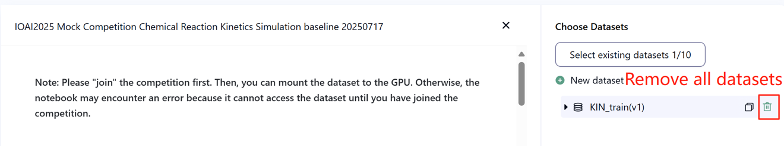
- Mạng: Đối vòng thi on-site, máy thử nghiệm không thể kết nối internet. Nói cách khác, việc tải xuống các lệnh như 'pip' và 'conda' hoặc thử gọi API sẽ không hiệu quả.
- Mô hình được đào tạo trước: Bất kỳ mô hình được đào tạo trước nào cũng có thể được sử dụng trong tác vụ này nếu nó có thể được import đúng mà không cần kết nối mạng và tải xuống. Thông báo này có nghĩa là Bohrium không thể đảm bảo loại trừ tất cả các mô hình được đào tạo trước trong ảnh Python khi cài đặt các gói. Khi bạn tìm thấy một số gói hữu ích, bạn có thể sử dụng chúng.

8. Các biện pháp phòng ngừa
- Điểm nào được tính là điểm hiệu lực: Người dự thi có thể chọn tối đa 2 kết quả bài dự thi để chấm điểm (√ - đã chọn, □ - chưa chọn). Điểm trước khi hợp nhất cho nhiệm vụ này sẽ được xác định bởi điểm cao hơn trên Bảng xếp hạng B giữa hai bài dự thi được chọn. Các trường hợp tính điểm khác: vui lòng tham khảo Phụ lục Cơ chế và Hạn chế Nền tảng cho Cuộc thi Cá nhân & GAITE .

- Cách xử lý sự mơ hồ: Khi có xung đột giữa mô tả nhiệm vụ và tập huấn luyện, tập xác thực và tập kiểm tra, thì tập dữ liệu sẽ được ưu tiên trước và tập dữ liệu sẽ không bị thay đổi trong suốt cuộc thi.
- Người tham gia chỉ có thể truy cập Bảng xếp hạng A trong suốt cuộc thi và không thể truy cập Bảng xếp hạng B. Điểm cuối cùng sẽ chỉ được tính dựa trên điểm trong Bảng xếp hạng B.
- Điểm cao nhất mà Ủy ban khoa học chấm cho nhiệm vụ này là 0,90 trên Bảng xếp hạng B, điểm này được sử dụng để thống nhất điểm.
- Điểm cơ sở do Ủy ban khoa học chấm cho nhiệm vụ này là 0,67 trên Bảng xếp hạng B, điểm này được sử dụng để thống nhất điểm.

IOAI2025 Vòng thi On-site : Bài toán đếm gà

Lưu ý: Vui lòng "join" cuộc thi trước. Sau đó, bạn có thể gắn tập dữ liệu vào GPU. Nếu không, notebook có thể gặp lỗi vì không thể truy cập tập dữ liệu cho đến khi bạn tham gia cuộc thi.

1. Mô tả vấn đề
Là trưởng nhóm nghiên cứu AI hợp tác với những người chăn nuôi gà Silkie, bạn được giao nhiệm vụ giải quyết một thách thức quan trọng trong chăn nuôi thả rông truyền thống. Việc đếm chính xác đàn gia súc là rất quan trọng đối với cả người chăn nuôi và các công ty bảo hiểm, vì các yếu tố như dịch bệnh bùng phát và sự xâm nhập của động vật ăn thịt có thể ảnh hưởng đáng kể đến tỷ lệ sống sót của những con gà này trong thời gian ngắn. Mặc dù phạm vi bảo hiểm giúp giảm thiểu rủi ro chăn nuôi, nhưng quy trình bồi thường đòi hỏi phải đếm chính xác số lượng gia súc bị mất. Những người chăn nuôi đã liên hệ với nhóm của bạn để nhờ hỗ trợ phát triển các hệ thống đếm tự động, chính xác hơn. Thách thức trước mắt nhóm nghiên cứu của bạn là phát triển một mô hình đếm gà Silkie được tối ưu hóa bằng các kỹ thuật ước tính mật độ, có thể cung cấp số đếm đáng tin cậy để hỗ trợ cả quy trình quản lý trang trại và bảo hiểm.
Nhóm của bạn có quyền truy cập vào mô hình trích xuất đặc trưng được đào tạo trước cho hình ảnh gà Silkie, nhưng bạn sẽ cần thiết kế và đào tạo bộ giải mã ước tính mật độ để tạo ra một giải pháp đếm hoàn chỉnh. Nhiệm vụ của bạn là xây dựng trên nền tảng này bằng cách phát triển một kiến trúc bộ giải mã hiệu quả và chiến lược đào tạo để đạt được số lượng gà chính xác mà nông dân và các công ty bảo hiểm có thể tin cậy.
Hình bên dưới hiển thị một hình ảnh trong tập dữ liệu, cũng như phân bố mật độ thực tương ứng và phân bố mật độ dự đoán được tạo ra bởi mô hình cơ sở. Mật độ tổng (tổng mật độ trên tất cả các khu vực) được dán nhãn.
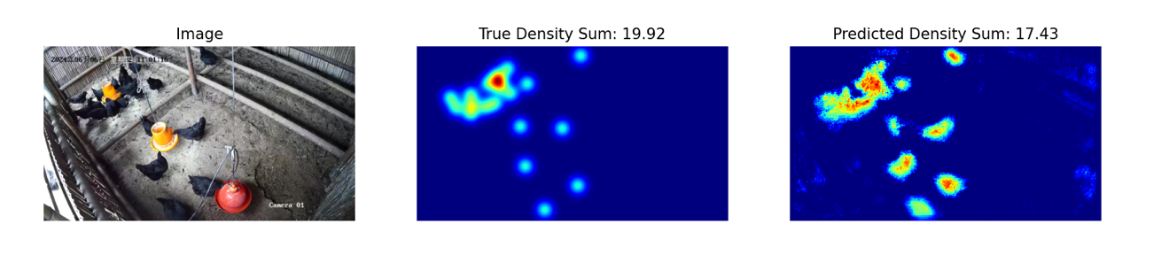

2. Bộ dữ liệu
Cấu trúc của tập dữ liệu hình ảnh gà Silkie được cung cấp như sau:
datasets/
├── train/
│ └── Một tập dữ liệu có các tính năng:
│ ├── `image`: `PIL.Image` với các kênh RGB (3x720x1280)
│ └── `density`: một mảng 2D có hình dạng 180x320
└── base.pth (Mô hình được đào tạo trước)
os.environ.get("DATA_PATH")/
├── test_a/
│ └── Một tập dữ liệu có các tính năng:
│ └── `image`: `PIL.Image` với các kênh RGB (3x720x1280)
└── test_b/
└── Một tập dữ liệu với các tính năng:
└── `image`: `PIL.Image` với các kênh RGB (3x720x1280)
(1) Vị trí tập huấn luyện: các tập dữ liệu , các tệp trong thư mục này được sử dụng để tinh chỉnh mô hình. Thư mục này chứa một thư mục train, lưu trữ một tập dữ liệu gồm 100 hình ảnh và bản đồ mật độ tương ứng của chúng.
(2) Bộ xác thực (test_a) và Bộ kiểm tra (test_b): Chúng sẽ được sử dụng để đánh giá điểm số trên Bảng xếp hạng A và Bảng xếp hạng B. Thí sinh sẽ không thể truy cập vào chúng. Chỉ điểm số đạt được trên bộ kiểm tra B mới được sử dụng để tính điểm cuối cùng.
(3) Kích thước tập dữ liệu:
- Bộ dữ liệu đào tạo: 100 hình ảnh.
- Bộ xác thực: 100 hình ảnh.
- Bộ kiểm tra: 100 hình ảnh.
(4) Bộ xác thực (test_a) và Bộ kiểm tra (test_b) không hiển thị.
(5) Do giới hạn về tài nguyên tính toán, bản đồ mật độ đào tạo được định hình lại thành $1×180×320$. LƯU Ý bản đồ mật độ đầu ra có thể được xem như một ma trận số thực 2D có hình dạng $180×320$, tổng của tất cả các giá trị ma trận là số lượng gà.

3. Nhiệm vụ
Nhiệm vụ của bạn là đào tạo mô hình của riêng mình bằng cách sử dụng dữ liệu đào tạo để dự đoán bản đồ mật độ, từ đó phục vụ mục đích đếm gà.
Bạn có thể mở rộng và tối ưu hóa mô hình đã được đào tạo trước để cải thiện độ chính xác dự đoán số lượng của nó. Mô hình đã được đào tạo trước base.pth chỉ chứa trọng số của bốn lớp đầu tiên của mô hình (mô hình trích xuất đặc trưng), và hàm load_pretrained_weights_partial trong mã baseline có thể được sử dụng để tải các trọng số cục bộ này vào mô hình của bạn. Bạn có thể xây dựng bộ giải mã mật độ Density Decoder và kết hợp nó với mô-đun trích xuất tính năng được đào tạo trước để tạo thành một mô hình dự đoán dữ liệu hoàn chỉnh.
class DensityDecoder(nn.Module):
def __init__(self):
#################################################
# Your code here
#################################################
def forward(self, x):
#################################################
# Your code here
#################################################
return x
Bạn cũng có thể xây dựng mô hình của riêng mình mà không cần mô hình được đào tạo trước mà chúng tôi cung cấp.
Nhiệm vụ này là phần tiếp theo của Dự báo thời tiết vệ tinh. Một lưu ý nhỏ là UNET dễ dàng bị đầy bộ nhớ GPU mà không cần bất kỳ kỹ thuật tính năng nào. Khi đó, thông báo lỗi bộ nhớ GPU sẽ được báo cáo.
Vui lòng tuân theo các quy tắc sau để đạt được điểm số bình thường:
(1) Mô hình của bạn phải đưa ra bản đồ mật độ dự đoán.
(2) Do giới hạn về tài nguyên tính toán, bản đồ mật độ đầu ra của bạn nên được định hình lại thành $180×320$. Đây cũng là hình dạng của bản đồ mật độ mục tiêu được cung cấp trong tập dữ liệu huấn luyện.

4. Nộp bài
Vui lòng gửi một file submission.ipynb bao gồm các thành phần sau:
（1） Mã đào tạo
- Bao gồm toàn bộ quá trình đào tạo.
（2） Mã đánh giá
- Đánh giá mô hình của bạn trên tập xác thực và tập kiểm tra. Tham khảo baseline.ipynb về cách truy cập các tập dữ liệu này bằng DATA_PATH bí mật.
- Đầu ra phải được lưu dưới dạng submission.npz . Đây phải là tệp npz hợp lệ chứa hai mảng pred_a và pred_b , mỗi mảng có hình dạng 100x1x180x320 (Tập lệnh đánh giá cũng sẽ chấp nhận các dự đoán có dạng 100x180x320 (nếu bạn quyết định thu hẹp kích thước kênh).
- Bất kỳ kết quả nào không đạt kích thước quy định sẽ được coi là không hợp lệ, dẫn đến điểm đánh giá là 0.
- Mỗi thành phần của bản đồ mật độ không được nhỏ hơn 0 , nếu không sẽ dẫn đến điểm đánh giá là 0.

5. Điểm số
Bạn sẽ được chấm điểm dựa trên sai số tương đối trung bình của mô hình. Sai số tương đối được định nghĩa bởi:
$$\text{Relative Error=}\frac{\left|y_{i}-{\hat{y}}_{i}\right|}{\left|y_{i}\right|}$$
trong đó $y_{i}$ là mật độ tổng thực sự cho mẫu thứ i và ${\hat{y}}_{i}$ là mật độ tổng dự đoán cho mẫu thứ i.
Điểm cuối cùng của bạn trước khi chuẩn hóa sẽ được tính dựa trên sai số tương đối trung bình như sau:
$$\text{Score=exp}\left(-\frac{1}{n}\sum_{i=1}^{n}{\frac{\left|y_{i}-{\hat{y}}_{i}\right|}{y_{i}}}\right)$$

6. Baseline và bộ huấn luyện
Baseline nằm trong baseline.ipynb .
Bộ huấn luyện nằm trong bộ huấn luyện .

7. Yêu cầu
- Giới hạn nộp bài tối đa: 15 lần . Chỉ những lần nộp bài thành công (tức là những bài đạt điểm trên Bảng xếp hạng A) mới được tính vào giới hạn nộp bài.
- Giới hạn môi trường thử nghiệm: Máy thử nghiệm sẽ chạy Notebook của bạn trong vòng 15 phút . Nếu thời gian thực hiện vượt quá 15 phút , hệ thống sẽ buộc dừng và trả về phản hồi "Hết thời gian" hoặc "Không thành công".
- Nộp dữ liệu và mô hình: Trong nhiệm vụ này, thí sinh chỉ có thể nộp Notebook và không thể nộp bất kỳ tập dữ liệu đã gắn kết hoặc tệp .pth nào do chính mình tạo ra. Vui lòng kiểm tra góc thẳng đứng để xóa tập dữ liệu đã gắn kết trước.

- Mạng: Đối với vòng thi on-site, máy thử nghiệm không thể kết nối internet. Nói cách khác, việc tải xuống các lệnh như 'pip' và 'conda' hoặc thử gọi API sẽ không hiệu quả.
- Mô hình được đào tạo trước: Bạn có thể sử dụng trọng số được đào tạo trước được cung cấp tại base.pth , nhưng không bắt buộc.
- Bất kỳ mô hình được đào tạo trước nào khác cũng có thể được sử dụng trong tác vụ này nếu nó có thể được import đúng mà không cần kết nối mạng và tải xuống. Thông báo này có nghĩa là Bohrium không thể đảm bảo loại trừ tất cả các mô hình được đào tạo trước trong ảnh Python khi cài đặt các gói. Khi bạn tìm thấy một số gói hữu ích, bạn có thể sử dụng chúng.

8. Các biện pháp phòng ngừa
- Điểm nào được tính là điểm hiệu lực: Người dự thi có thể chọn tối đa 2 kết quả bài dự thi để chấm điểm (√ - đã chọn, □ - chưa chọn). Điểm trước khi hợp nhất cho nhiệm vụ này sẽ được xác định bởi điểm cao hơn trên Bảng xếp hạng B giữa hai bài dự thi được chọn. Các trường hợp tính điểm khác: vui lòng tham khảo Phụ lục Cơ chế và Hạn chế Nền tảng cho Cuộc thi Cá nhân & GAITE .

- Cách xử lý sự mơ hồ: Khi có xung đột giữa mô tả nhiệm vụ và tập huấn luyện, tập xác thực và tập kiểm tra, thì các tập dữ liệu sẽ được ưu tiên trước và tất cả các tập dữ liệu sẽ không bị thay đổi trong suốt cuộc thi.
- Người tham gia chỉ có thể truy cập Bảng xếp hạng A trong suốt cuộc thi và không thể truy cập Bảng xếp hạng B. Điểm cuối cùng sẽ chỉ được tính dựa trên điểm trong Bảng xếp hạng B.
- Điểm cao nhất mà Ủy ban khoa học chấm cho nhiệm vụ này là 0,89, điểm này được sử dụng để thống nhất điểm.
- Điểm cơ sở do Ủy ban khoa học chấm cho nhiệm vụ này là 0,71, điểm này được sử dụng để thống nhất điểm.

IOAI2025 Vòng thi On-site: Khái niệm

Lưu ý: Vui lòng "join" cuộc thi trước. Sau đó, bạn có thể gắn tập dữ liệu vào GPU. Nếu không, máy tính xách tay có thể gặp lỗi vì không thể truy cập tập dữ liệu cho đến khi bạn tham gia cuộc thi.

1. Mô tả vấn đề
Concepts là một trò chơi đoán từ, trong đó người chơi truyền đạt ý tưởng thông qua các biểu tượng trực quan. Có hai vai trò: Người gợi ý và Người đoán . Cả hai người chơi đều có thể sử dụng một bộ biểu tượng trực quan chung, mỗi biểu tượng đều có mô tả rõ ràng. Dưới đây là một số biểu tượng mẫu:

Đầu tiên, Người gợi ý chọn một bí mật, là một từ hoặc cụm từ, sau đó cung cấp gợi ý về bí mật đó bằng cách chỉ vào một chuỗi biểu tượng được sắp xếp từ bộ biểu tượng được chia sẻ — không được phép nói hoặc viết.
Thứ tự các biểu tượng trong gợi ý có ý nghĩa:
- Biểu tượng đầu tiên thường đại diện cho ý tưởng cốt lõi của bí mật.
- Các biểu tượng tiếp theo cung cấp bối cảnh hỗ trợ giúp làm rõ hoặc giải thích khái niệm chính.

Ví dụ 1
Gợi ý sau đây có thể được hiểu là nơi diễn ra công việc chữa cháy — hay nói cách khác là một trạm cứu hỏa :

Nếu thứ tự biểu tượng bị đảo ngược, nó có thể gợi ý đến công việc chữa cháy trong nhà — chỉ vào một lính cứu hỏa :


Ví dụ 2
Biểu tượng có thể mang nhiều ý nghĩa khác nhau tùy thuộc vào ngữ cảnh. Ví dụ, biểu tượng trái tim có thể xuất hiện trong gợi ý sau, gợi ý một công cụ được bác sĩ sử dụng để nghe tim — ống nghe :

Biểu tượng trái tim tương tự có thể xuất hiện trong một gợi ý ám chỉ một nhân vật hư cấu vừa sống vừa chết — ám chỉ một thây ma :


Tại vòng thi At Home, các thí sinh đã phát triển một chương trình AI có khả năng dự đoán kết quả dựa trên một chuỗi gợi ý. Thật thú vị. Tuy nhiên, bạn của bạn giờ đây lại thách thức bạn:
"Đoán thì dễ, nhưng bạn có thể tạo ra một hệ thống AI có thể đưa ra gợi ý hay không?"
Trên thực tế, họ còn thách thức bạn xem liệu bạn có thể tạo ra một hệ thống AI có thể cung cấp manh mối tốt để một hệ thống AI khác có thể đoán được từ khóa của bạn hay không!
Để thử thách thêm phần thú vị, giờ chúng ta sẽ chơi trò chơi Concept thông thường. Để nhớ lại, trò chơi Khái niệm trước đây của chúng ta đã được đơn giản hóa để mỗi gợi ý chỉ có thể bao gồm một chuỗi các biểu tượng duy nhất.
Bây giờ, bạn có thể cung cấp tối đa 4 chuỗi biểu tượng !
Nhờ đó, chúng ta có thể diễn đạt những ý tưởng phức tạp tốt hơn. Hãy xem xét ví dụ sau, sử dụng 3 chuỗi biểu tượng để giải thích về một samurai :
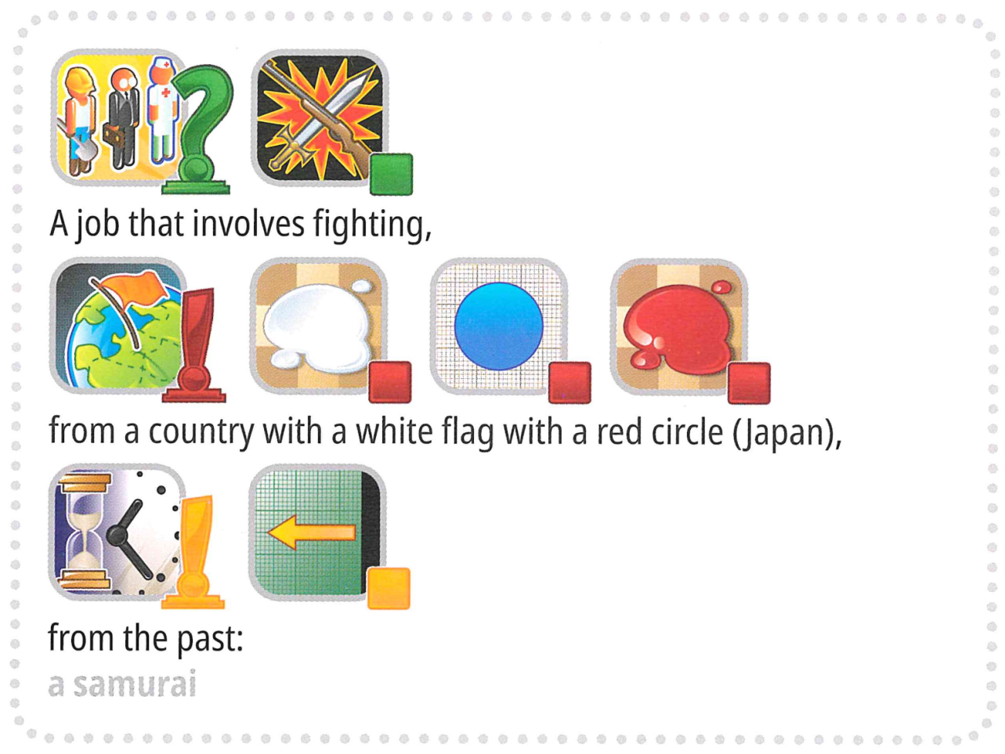
Nhưng khoan đã, còn nữa. Để thử thách thêm phần thú vị, trò chơi giờ đây sẽ bao gồm một số từ khóa thường không có trong trò chơi Concept, chẳng hạn như "Olympic Quốc tế".
Bạn có sẵn sàng cho thử thách này không?

Định dạng mới hỗ trợ AI:
Chúng tôi đã thay thế người đoán bằng AI . Để đơn giản hóa lối chơi:
- Từ mục tiêu ( nhãn ) sẽ luôn được chọn từ một tập hợp được xác định trước ( tùy chọn ).
- Gợi ý phải là một chuỗi các dấu hiệu được sắp xếp theo thứ tự được chọn từ một tập hợp cố định gồm 118 biểu tượng.
Thuật ngữ
Để đảm bảo tính rõ ràng và nhất quán, chúng tôi đang chuẩn hóa các thuật ngữ chính trên mọi tài liệu.
- nhãn : Câu trả lời mục tiêu (hoặc "bí mật") cần được xác định.
- tùy chọn: Tập hợp được xác định trước mà từ đó tất cả các nhãn hợp lệ được chọn.
- biểu tượng: Biểu tượng đại diện cho một khái niệm, kèm theo mô tả bằng văn bản.
- gợi ý: Một chuỗi các biểu tượng được sắp xếp theo thứ tự được cung cấp cho AI để giúp xác định nhãn.
Nhiệm vụ của bạn là cung cấp gợi ý cho từng nhãn để giúp AI đoán ra nhãn đó. Ví dụ: khi nhãn mục tiêu là "micrô" , chương trình của bạn có thể tạo ra bốn chuỗi gợi ý như sau:
- Gợi ý 1:
["Object-Box", "Electronic-Computing", "Mouth-Taste", "Ear-Sound-Hearing", "Tool-Construction"]
- Gợi ý 2:
["Music-Song", "Television-Program-Show", "Work-Occupation", "Use - Action-Do - Verbe-Button"]
- Gợi ý 3:
["Black", "Metal", "Plastic-Rubber", "Cylinder", "Circle-Ring"]
- Gợi ý 4 :
["Arm-Hand-Finger", "Happy-Positive", "Expression - Quote-Talking-Words", "Life-Heart-Love"]
Lưu ý : Ví dụ trên chỉ mang tính chất minh họa. Chương trình sẽ tạo danh sách ID chứ không phải chuỗi; vui lòng tham khảo cả `3. Task` và baseline.

2. Bộ dữ liệu
Cấu trúc của tập dữ liệu được cung cấp như sau:
datasets/
├── train/
│ └── A huggingface dataset
└── hint_descriptions/
└── A huggingface dataset
os.environ.get("DATA_PATH")/
└── test/
├── test_a/
│ └── A huggingface dataset
└── test_b/
└── A huggingface dataset
- Bộ huấn luyện: các tệp trong thư mục này được sử dụng để huấn luyện mô hình. Nó bao gồm:
  - train/ : Một tập dữ liệu huggingface với một phân tách 'train' duy nhất , có 30 mẫu dữ liệu, mỗi mẫu dữ liệu chứa:
    - nhãn : chuỗi - từ khóa/câu trả lời mục tiêu
    - tùy chọn : chuỗi các chuỗi - danh sách 100 lựa chọn có thể
  - hint_descriptions/ : Một tập dữ liệu huggingface với một phân tách 'train' phân tách, có 118 biểu tượng và mô tả của chúng:
    - ID : int64 - mã định danh duy nhất cho mỗi điểm đánh dấu
    - Mô tả : chuỗi - mô tả bằng văn bản về nội dung mà điểm đánh dấu biểu thị
    - hình ảnh : Hình ảnh - biểu diễn trực quan của điểm đánh dấu
- Bộ kiểm thử: Nằm tại os.environ.get("DATA_PATH")/test/ . Các bộ kiểm thử này sẽ không thể truy cập được trong quá trình phát triển và chỉ khả dụng trong môi trường đánh giá:
  - test_a/ : Một tập dữ liệu huggingface với một 'bài kiểm tra' phân tách duy nhất chứa 150 ví dụ cho bảng xếp hạng. Đánh giá
  - test_b/ : Một tập dữ liệu huggingface với một 'bài kiểm tra' phân tách duy nhất chứa 150 ví dụ để chấm điểm cuối cùng
Cả hai tập dữ liệu kiểm tra đều có cùng cấu trúc với tập huấn luyện ( các trường nhãn và tùy chọn ).

3. Nhiệm vụ
Nhiệm vụ của bạn là cung cấp gợi ý cho từng nhãn để giúp AI đoán tên nhãn. Bạn được yêu cầu phát triển một chương trình sử dụng hai đầu vào:
- Chuỗi nhãn ( nhãn bí mật của bạn )
- Danh sách các lựa chọn (100 lựa chọn ứng viên cho người đoán)
Nhãn chắc chắn sẽ là một trong những lựa chọn .
Ngoài ra, chương trình sẽ sử dụng các ứng viên biểu tượng được xác định trước .
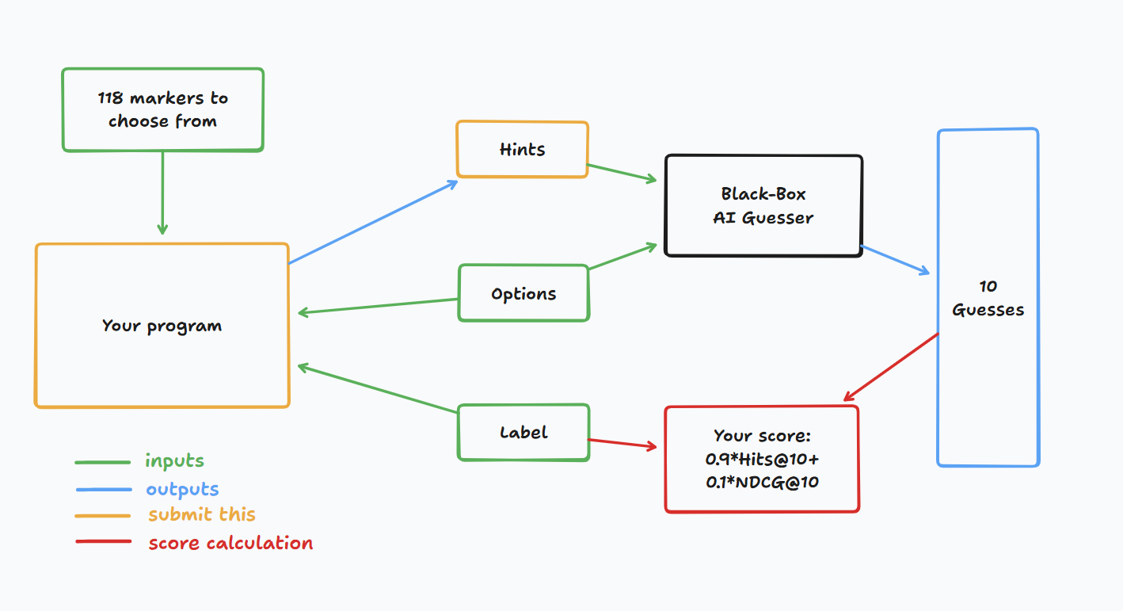
Chương trình này sẽ trả về danh sách các số nguyên cho mỗi nhãn , biểu diễn các gợi ý (tức là chuỗi các biểu tượng). Cụ thể:
- Danh sách trả về không được chứa quá 4 chuỗi.
- Mỗi chuỗi có thể chứa tối đa 8 số nguyên .
- Mỗi số nguyên biểu thị ID của một biểu tượng trong gợi ý.
Gợi ý của bạn sau đó sẽ được chuyển đến một máy đoán AI hộp đen. Bạn sẽ ghi được điểm nếu máy đoán AI hộp đen đoán đúng từ khóa bí mật của bạn dựa trên gợi ý của bạn.

4. Nộp bài
Nộp một sổ tay tạo file submission.zip , bao gồm clues_a.jsonl và clues_b.jsonl , lần lượt là các gợi ý cho tập kiểm tra a và b, ở định dạng json . Tham khảo notebook baseline để biết cách tạo các tệp này và cấu trúc cụ thể của các tệp jsonl . Vui lòng đảm bảo tuân thủ các quy ước đặt tên và cấu trúc.
Người dự thi có thể nộp tệp mô hình. Nếu nộp tệp mô hình, người dự thi phải tạo một tập dữ liệu tương ứng trên nền tảng Bohrium. Chỉ được nộp một tập dữ liệu cho nhiệm vụ này và kích thước của tập dữ liệu không được vượt quá 2GB. Các tập dữ liệu và mô hình được tải sẵn sẽ tự động được gắn vào máy thử nghiệm, loại bỏ nhu cầu gắn thủ công trong quá trình nộp.
Ngoài ra, thí sinh được phép sử dụng các mô hình bên ngoài lớn hơn để hỗ trợ phát triển bài dự thi của mình.

5. Điểm số
Gợi ý của bạn được đánh giá bằng hai số liệu:

Hits@10
= 1 nếu từ bí mật nằm trong 10 dự đoán hàng đầu của AI, nếu không thì là 0.

NDCG@10 (Lợi nhuận tích lũy chiết khấu chuẩn hóa)
Phần thưởng cho người đoán đúng sẽ cao hơn nếu nó xuất hiện ở vị trí cao hơn trong danh sách.
Nếu từ bí mật ở hạng i (dựa trên 1):
$$\text{NDCG@10}=\frac{1}{\log_{2}(i+1)} \text{(1)}$$
Ví dụ:
- Hạng 1 → 1,00
- Hạng 2 → ~0,63
- Hạng 4 → ~0,43
- Hạng 10 → ~0,29

Điểm cuối cùng
Điểm cuối cùng của bạn sẽ là sự kết hợp của cả hai, cụ thể là 0,9 Hits@10 + 0,1 NDCG@10.
Cách tính điểm có nghĩa là bạn sẽ nhận được điểm đáng kể miễn là người đoán có thể đoán đúng từ khóa bí mật, nhưng bạn sẽ được nhiều điểm hơn nếu có thể dự đoán từ khóa bí mật sớm hơn.

6. Baseline & Công cụ có sẵn
- Baseline nằm trong baseline.ipynb
- Bộ huấn luyện và các mô hình được huấn luyện trước nằm trong bộ huấn luyện

API AI-Guesser
Bạn có thể đánh giá AI-guesser để thử nghiệm. Xem đoạn mã sau để biết cách truy cập vào Guesser. Khuyến nghị triển khai logic thử lại theo cấp số nhân vì lỗi mạng có thể xảy ra. Để biết mã chi tiết hơn, hãy tham khảo baseline.ipynb.
guesser_response = httpx.post(f"{API_URL}/guess", json={
"clues": clues,
"options": options
}, headers={
"Authorization": f"Bearer {SCORER_API_KEY}"
}, timeout=60).json()
Quan trọng : API AI-Guesser sẽ không khả dụng trên các máy suy luận. Nói cách khác, KHÔNG gọi API trong notebook bạn nộp. API này chỉ dành cho việc xác thực/huấn luyện mô hình cục bộ. Bạn có thể đính kèm trọng số mô hình, dữ liệu huấn luyện, v.v. thông qua tập dữ liệu Bohrium. Tham khảo phần Yêu cầu.

Môi trường
Chúng tôi đã cài đặt vllm , sglang và unsloth trong môi trường để suy luận và tinh chỉnh LLM.
Ngoài ra, chúng tôi cung cấp quyền truy cập vào các mô hình huggingface sau thông qua bộ huấn luyện trên nền tảng Bohrium:

Mô hình nhúng
sentence-transformers/all-MiniLM-L6-v2
sentence-transformers/all-MiniLM-L12-v2
sentence-transformers/all-mpnet-base-v2
sentence-transformers/paraphrase-mpnet-base-v2
sentence-transformers/paraphrase-MiniLM-L6-v2
intfloat/e5-small
intfloat/e5-base
intfloat/e5-large
intfloat/e5-small-v2
intfloat/e5-base-v2
intfloat/e5-large-v2
intfloat/multilingual-e5-small
intfloat/multilingual-e5-base
Alibaba-NLP/gte-modernbert-base
Snowflake/snowflake-arctic-embed-xs
Snowflake/snowflake-arctic-embed-s
Snowflake/snowflake-arctic-embed-m
Snowflake/snowflake-arctic-embed-m-long
Snowflake/snowflake-arctic-embed-l
BAAI/bge-large-en
BAAI/bge-base-en
BAAI/bge-small-en
BAAI/bge-large-en-v1.5
BAAI/bge-base-en-v1.5
BAAI/bge-small-en-v1.5
WhereIsAI/UAE-Large-V1
mixedbread-ai/mxbai-embed-large-v1

LLM nhỏ
Qwen/Qwen3-0.6B
Qwen/Qwen2.5-0.5B
Qwen/Qwen2.5-0.5B-Instruct
unsloth/Qwen3-0.6B
facebook/opt-350m
facebook/opt-125m
Bạn có thể tham khảo hướng dẫn về mô hình huggingface để biết cách tải thành công các mô hình cục bộ này.

Truy cập Proxy LLM
Chúng tôi cung cấp proxy LLM. Tham khảo hướng dẫn sử dụng proxy llm để biết cách truy cập proxy. Lưu ý rằng bạn sẽ có hạn mức tín dụng 10 đô la . Xin lưu ý, bạn không được phép sử dụng API riêng, đăng nhập vào bất kỳ dịch vụ bên ngoài nào (bao gồm cả huggingface) hoặc sử dụng mã thông báo của riêng bạn cho bất kỳ dịch vụ nào.
Quan trọng : Proxy LLM sẽ không thể truy cập được trên các máy tính thử nghiệm. Nếu sổ ghi chép của bạn cố gắng gọi API, nó sẽ không chạy.

7. Yêu cầu

Yêu cầu chung
- Giới hạn nộp bài tối đa : 15 lần . Chỉ những lần nộp bài thành công (tức là những bài đạt điểm trên Bảng xếp hạng A) mới được tính vào giới hạn nộp bài.
- Giới hạn môi trường thử nghiệm : Máy thử nghiệm sẽ chạy Notebook của bạn trong vòng 10 phút . Nếu thời gian thực hiện vượt quá 10 phút , hệ thống sẽ buộc dừng và trả về phản hồi "Timeout" hoặc "Failed".
- Nộp dữ liệu và mô hình : Trong nhiệm vụ này, người tham gia phải nộp một Sổ tay và có tùy chọn nộp 1 tập dữ liệu đính kèm do chính họ tạo ra. Tổng dung lượng tập dữ liệu không được vượt quá 2GB . Bạn được cảnh báo rằng việc đính kèm một tập dữ liệu rất lớn có thể kéo dài quá trình thử nghiệm, vì tập dữ liệu cần được gắn vào máy suy luận. Mặc dù quá trình này không được tính vào giới hạn thời gian thực hiện, nhưng bạn sẽ mất nhiều thời gian hơn để xem và chọn các tập dữ liệu đã nộp.
- Mạng : Đối với vòng thi on-site, máy kiểm tra không thể kết nối internet. Nói cách khác, việc tải xuống các lệnh như 'pip' và 'conda' hoặc cố gắng gọi API sẽ không hoạt động. Cụ thể, do sự cố này, máy kiểm tra không thể truy cập API của trình đoán hoặc proxy LLM.

Giới hạn truy cập API
Mã token của bạn sẽ cấp cho bạn 12.500 yêu cầu POST tới end-point /guess của API AI-guesser.
- Nếu thành công, lệnh này sẽ trả về một từ điển có dạng {'guesses': ['firefighter', 'fire inspector', 'fire marshal', 'fire warden', 'fire safety officer', 'smokejumper', 'pyrotechnician', 'firewatcher', 'chef', 'cook'], 'message': 'Generated 10 guesses'} .
- Nếu không thành công, điều này sẽ gây ra HTTPStatusError và trả về {'detail': 'error message'} hoặc trả về {'guesses': [], 'message': 'unable to generate guesses'} .
- Thông thường, nguyên nhân đầu tiên là do bạn đã vượt quá giới hạn 12.500 yêu cầu của mã token hoặc bạn đã cố gắng thực hiện hơn 1000 yêu cầu trong vòng 1 phút và nguyên nhân thứ hai là do các gợi ý của bạn vượt quá 4 chuỗi hoặc vượt quá 8 biểu tượng trong 1 chuỗi.
- Tham khảo thông báo lỗi để biết chi tiết.
- Có thể có 1-2 lỗi trong 1000 yêu cầu, cơ chế 'retry' được cung cấp trong baseline.ipynb .

Cảnh báo
Hội đồng khoa học sẽ giám sát chặt chẽ các bài nộp về vấn đề này. Bất kỳ nỗ lực cố ý nào nhằm lấy được dữ liệu kiểm tra sẽ bị loại.

8. Các biện pháp phòng ngừa
- Điểm nào được tính là điểm hiệu lực: Người dự thi có thể chọn tối đa 2 kết quả bài dự thi để chấm điểm (√ - đã chọn, □ - chưa chọn). Điểm trước khi hợp nhất cho nhiệm vụ này sẽ được xác định bởi điểm cao hơn trên Bảng xếp hạng B giữa hai bài dự thi được chọn. Các trường hợp tính điểm khác: vui lòng tham khảo Phụ lục Cơ chế và Hạn chế Nền tảng cho Cuộc thi Cá nhân & GAITE .

- Cách xử lý sự mơ hồ: Khi có xung đột giữa mô tả nhiệm vụ và tập huấn luyện, tập xác thực và tập kiểm tra, thì tập dữ liệu sẽ được ưu tiên trước và tập dữ liệu sẽ không bị thay đổi trong suốt cuộc thi.
- Người tham gia chỉ có thể truy cập Bảng xếp hạng A trong suốt cuộc thi và không thể truy cập Bảng xếp hạng B. Điểm cuối cùng sẽ chỉ được tính dựa trên điểm trong Bảng xếp hạng B.
- Điểm cao nhất mà Ủy ban khoa học chấm cho nhiệm vụ này là 0,54, điểm này được sử dụng để thống nhất điểm.
- Điểm cơ sở do Ủy ban khoa học chấm cho nhiệm vụ này là 0,20, điểm này được sử dụng để thống nhất điểm.

<< TRANG CUỐI CÙNG >>

<< TRANG CUỐI CÙNG >>

